Prova strutturata aperta di Estimo Classe 3^ sez. B:
Indicare nella trasformazione energetica ai fini della produzione del lavoro l’energia di partenza e quella finale con una X e il rendimento nell’utilizzo
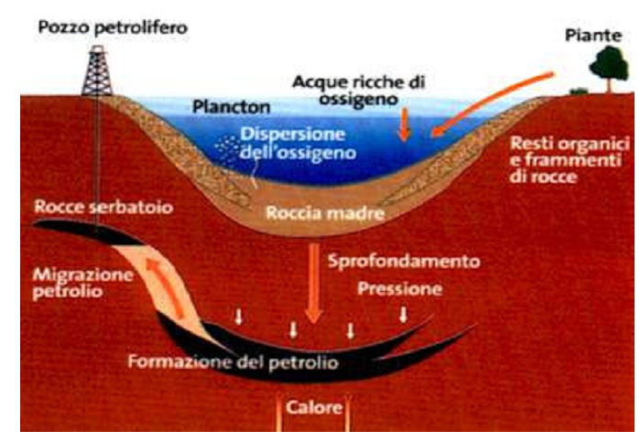
Rendimento energetico | □ alto □ medio □ basso
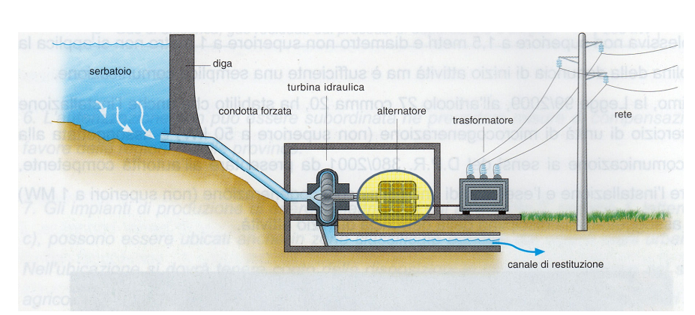
Rendimento energetico | □ alto □ medio □ basso
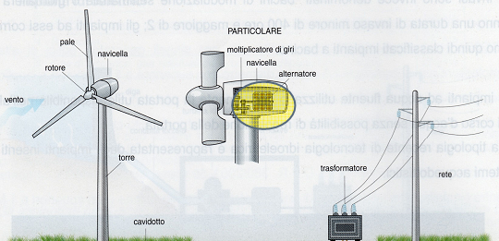
Rendimento energetico | □ alto □ medio □ basso
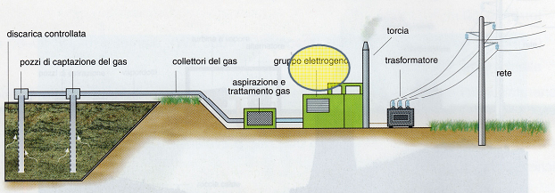
 | Rendimento energetico |  |  | □ alto □ medio □ basso
Energia di partenza |  |  | Energia finale
Classe A (energie nobili)  - lavoro meccanico  - energia elettrica  - potenziale  - cinetica  - elettromagnetica  - Energia Radiante  - energia chimica con rendimenti alti in lavoro meccanico o elettrico mediante un processo elettrochimico |  |  | Classe A (energia nobili)  - lavoro meccanico  - energia elettrica  - potenziale  - cinetica  - elettromagnetica  - Energia Radiante  - energia chimica con rendimenti alti in lavoro meccanico o elettrico mediante un processo elettrochimico
Classe B (o di seconda specie o forme di energia degradata, più povere)  - calore  - energia chimica non convertibile in lavoro elettrico meccanico, ma trasformabile in calore |  |  | Classe B (o di seconda specie o forme di energia degradata, più povere)  - calore  - energia chimica non convertibile in lavoro elettrico meccanico, ma trasformabile in calore
Energia di partenza |  | Energia finale
Classe A (energie nobili)  - lavoro meccanico  - energia elettrica  - potenziale  - cinetica  - elettromagnetica  - Energia Radiante  - energia chimica con rendimenti alti in lavoro meccanico o elettrico mediante un processo elettrochimico |  | Classe A (energia nobili)  - lavoro meccanico  - energia elettrica  - potenziale  - cinetica  - elettromagnetica  - Energia Radiante  - energia chimica con rendimenti alti in lavoro meccanico o elettrico mediante un processo elettrochimico
Classe B (o di seconda specie o forme di energia degradata, più povere)  - calore  - energia chimica non convertibile in lavoro elettrico meccanico, ma trasformabile in calore |  | Classe B (o di seconda specie o forme di energia degradata, più povere)  - calore  - energia chimica non convertibile in lavoro elettrico meccanico, ma trasformabile in calore
Energia di partenza |  | Energia finale
Classe A (o di prima specie o forme di energia nobili)  - lavoro meccanico  - energia elettrica  - potenziale  - cinetica  - elettromagnetica  - Energia Radiante  - energia chimica con rendimenti alti in lavoro meccanico o elettrico mediante un processo elettrochimico |  | Classe A (o di prima specie o forme di energia nobili)  - lavoro meccanico  - energia elettrica  - potenziale  - cinetica  - elettromagnetica  - Energia Radiante  - energia chimica con rendimenti alti in lavoro meccanico o elettrico mediante un processo elettrochimico
Classe B (o di seconda specie o forme di energia degradata, più povere)  - calore  - energia chimica non convertibile in lavoro elettrico meccanico, ma trasformabile in calore |  | Classe B (o di seconda specie o forme di energia degradata, più povere)  - calore  - energia chimica non convertibile in lavoro elettrico meccanico, ma trasformabile in calore
Energia di partenza |  | Energia finale
Classe A (o di prima specie o forme di energia nobili)  - lavoro meccanico  - energia elettrica  - potenziale  - cinetica  - elettromagnetica  - Energia Radiante  - energia chimica con rendimenti alti in lavoro meccanico o elettrico mediante un processo elettrochimico |  | Classe A (o di prima specie o forme di energia nobili)  - lavoro meccanico  - energia elettrica  - potenziale  - cinetica  - elettromagnetica  - Energia Radiante  - energia chimica con rendimenti alti in lavoro meccanico o elettrico mediante un processo elettrochimico
Classe B (o di seconda specie o forme di energia degradata, più povere)  - calore  - energia chimica non convertibile in lavoro elettrico meccanico, ma trasformabile in calore |  | Classe B (o di seconda specie o forme di energia degradata, più povere)  - calore  - energia chimica non convertibile in lavoro elettrico meccanico, ma trasformabile in calore

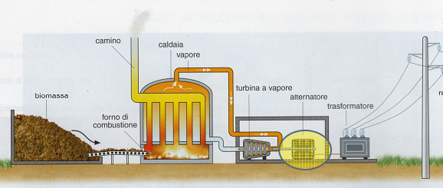
Rendimento energetico | □ alto □ medio □ basso
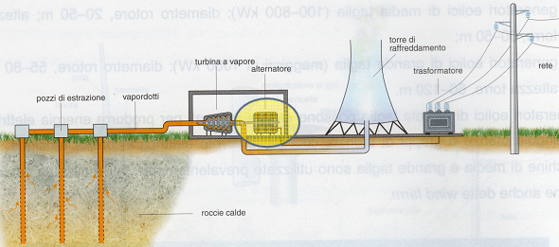
Rendimento energetico | □ alto □ medio □ basso
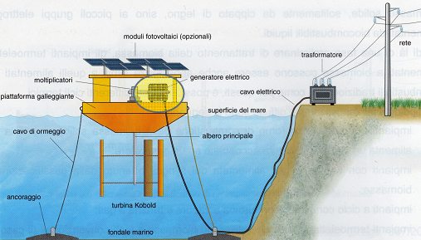
Rendimento energetico | □ alto □ medio □ basso
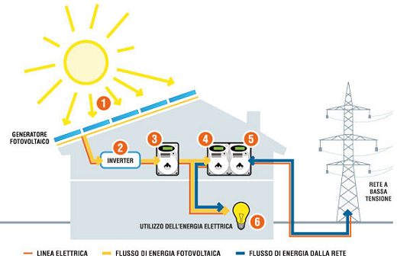
 | Rendimento energetico |  |  | □ alto □ medio □ basso
Energia di partenza |  |  | Energia finale
Classe A (energie nobili)  - lavoro meccanico  - energia elettrica  - potenziale  - cinetica  - elettromagnetica  - Energia Radiante  - energia chimica con rendimenti alti in lavoro meccanico o elettrico mediante un processo elettrochimico |  |  | Classe A (energia nobili)  - lavoro meccanico  - energia elettrica  - potenziale  - cinetica  - elettromagnetica  - Energia Radiante  - energia chimica con rendimenti alti in lavoro meccanico o elettrico mediante un processo elettrochimico
Classe B (o di seconda specie o forme di energia degradata, più povere)  - calore  - energia chimica non convertibile in lavoro elettrico meccanico, ma trasformabile in calore |  |  | Classe B (o di seconda specie o forme di energia degradata, più povere)  - calore  - energia chimica non convertibile in lavoro elettrico meccanico, ma trasformabile in calore
Energia di partenza |  | Energia finale
Classe A (energie nobili)  - lavoro meccanico  - energia elettrica  - potenziale  - cinetica  - elettromagnetica  - Energia Radiante  - energia chimica con rendimenti alti in lavoro meccanico o elettrico mediante un processo elettrochimico |  | Classe A (energia nobili)  - lavoro meccanico  - energia elettrica  - potenziale  - cinetica  - elettromagnetica  - Energia Radiante  - energia chimica con rendimenti alti in lavoro meccanico o elettrico mediante un processo elettrochimico
Classe B (o di seconda specie o forme di energia degradata, più povere)  - calore  - energia chimica non convertibile in lavoro elettrico meccanico, ma trasformabile in calore |  | Classe B (o di seconda specie o forme di energia degradata, più povere)  - calore  - energia chimica non convertibile in lavoro elettrico meccanico, ma trasformabile in calore
Energia di partenza |  | Energia finale
Classe A (o di prima specie o forme di energia nobili)  - lavoro meccanico  - energia elettrica  - potenziale  - cinetica  - elettromagnetica  - Energia Radiante  - energia chimica con rendimenti alti in lavoro meccanico o elettrico mediante un processo elettrochimico |  | Classe A (o di prima specie o forme di energia nobili)  - lavoro meccanico  - energia elettrica  - potenziale  - cinetica  - elettromagnetica  - Energia Radiante  - energia chimica con rendimenti alti in lavoro meccanico o elettrico mediante un processo elettrochimico
Classe B (o di seconda specie o forme di energia degradata, più povere)  - calore  - energia chimica non convertibile in lavoro elettrico meccanico, ma trasformabile in calore |  | Classe B (o di seconda specie o forme di energia degradata, più povere)  - calore  - energia chimica non convertibile in lavoro elettrico meccanico, ma trasformabile in calore
Energia di partenza |  | Energia finale
Classe A (o di prima specie o forme di energia nobili)  - lavoro meccanico  - energia elettrica  - potenziale  - cinetica  - elettromagnetica  - Energia Radiante  - energia chimica con rendimenti alti in lavoro meccanico o elettrico mediante un processo elettrochimico |  | Classe A (o di prima specie o forme di energia nobili)  - lavoro meccanico  - energia elettrica  - potenziale  - cinetica  - elettromagnetica  - Energia Radiante  - energia chimica con rendimenti alti in lavoro meccanico o elettrico mediante un processo elettrochimico
Classe B (o di seconda specie o forme di energia degradata, più povere)  - calore  - energia chimica non convertibile in lavoro elettrico meccanico, ma trasformabile in calore |  | Classe B (o di seconda specie o forme di energia degradata, più povere)  - calore  - energia chimica non convertibile in lavoro elettrico meccanico, ma trasformabile in calore

